│
│
│
系(院)_信息学院 __ │
│
专业________________ │
│
________级________班 │
装
姓名_________________│
│
学号_________________│
│
│
│
│
│
订
│
│
│
│
│
│
│
│
线
│
│
│
│
│
│
│
│
│
│
│
│
│
│
│
│
│

辽宁大学2017－2018学年第一学期期末考试
概率论与数理统计 试卷A

试卷说明：本试卷适用于信息学院16级信管专业学生
考试时间 １２０ 分钟，试卷满分 １００。

题号 | 一 | 二 | 三 | 四 | 五 | 六 | 七 | 总分
题分 | 12 | 14 | 24 | 10 | 10 | 15 | 15 | 核分人
得分 |  |  |  |  |  |  |  | 复查人

得分 | 评卷人 | 复查人

一、简算题（12分）
要验收一批乐器（100件），验收方案如下：自该批乐器中随机取3件测试，若3件中至少有一件在测试中被认为音乐不纯，则这批乐器就被拒绝。设一件音乐不纯的乐器经测试查出其音乐不纯的概率为0.95，而一件音乐纯正的乐器经测试被误认为不纯的概率为0.01。若已知这100件乐器中恰有4件是音色不纯的，问这批乐器被接收的概率是多少？

得分 | 评卷人 | 复查人

二、简算题（14分）
随机变量具有概率密度
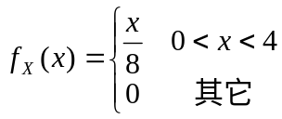
求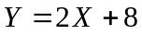的概率密度。

│
│
│
│
│
│
│
│
装
│
│
│
│
│
│
│
订
│
│
│
│
│
│
│
│
线
│
│
│
│
│
│
│
│
│
│
│
│
│
│
│
│
│

得分 | 评卷人 | 复查人

三、计算题（24分）
设随机变量的概率密度为
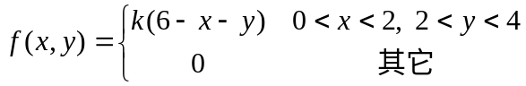
（1）确定常数；（10分）
（2）求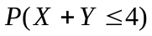。（14分）

得分 | 评卷人 | 复查人

四、计算题（10分）
设随机变量的概率密度为
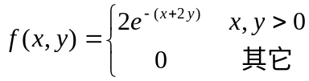
求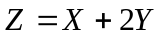的分布函数。

│
│
│
│
│
│
│
│
装
│
│
│
│
│
│
│
订
│
│
│
│
│
│
│
│
线
│
│
│
│
│
│
│
│
│
│
│
│
│
│
│
│
│

得分 | 评卷人 | 复查人

五、应用题（10分）
在一批容量为100的货物中（大样本），经检验发现有16只次品，试求该批货物次品率的置信水平为0.95的置信区间。（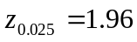）

得分 | 评卷人 | 复查人

六、分析题（15分）
设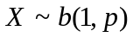，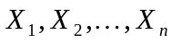是来自总体的一个样本，试求参数的极大似然估计。

│
│
│
│
│
│
│
│
装
│
│
│
│
│
│
│
订
│
│
│
│
│
│
│
│
线
│
│
│
│
│
│
│
│
│
│
│
│
│
│
│
│
│

得分 | 评卷人 | 复查人

七、检验题（15分）
某批矿砂的5个样本中镍含量分别是（%）
3.25 3.27 3.24 3.26 3.24
设测定值总体服从正态分布，但参数均未知。问在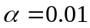下能否接受假设：这批矿砂的镍含量均值为3.25？（

